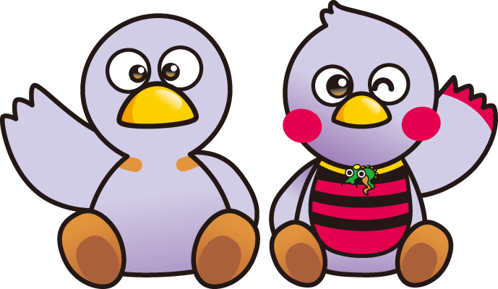

**＜飲食業などの店舗に応じた取組を記載してください＞**

**業種別宣言**

〇〇業として次の取組を行います

**９**

　・

　・

**10**

　・

　・

　・これらの取組のほか、全国〇〇協会が示す「〇〇事業者における新型コロナウイルス感染症対策ガイドライン」を遵守する。

**１ 「三つの密」を徹底的に回避**

**します**

　・毎時の換気

　・一定の数以上の入場制限

　　（屋外でお待ちいただきます）

　・受付や更衣室、喫煙所での密集防止

　・社会的距離の確保

**２ 感染防止の対策を行います**

　・発熱などの症状がある方の制限

　・症状のある従業員の出勤制限

　・手洗いや手指の消毒の徹底、

　　手の触れる場所の消毒

　・適切なマスクの正しい着用と場面に

　　応じた適切な着脱

　・共用する物品などの最小化

　・鼻水・唾液のついたごみは

　　ビニール袋に入れて密閉

**３ 安全のための設備にします**

　・入口等に消毒設備、体温計の設置

　・対面場所における、空気の流れを阻害

　　しないパーティション（アクリル板・

　　ビニールカーテン等）の設置

　・毎時の換気と消毒の徹底

　・共通タオルの廃止

**必ず遵守！！**

宣言日： 令和　　年　　月　　日

～ 私たちは以下のすべてを遵守することを宣言します ～

**彩の国「新しい生活様式」安心宣言**

**４ 安心に向けた工夫をします**

　　・事前予約の最大限の活用

　　・衣服のこまめな洗濯

**５ 行いません、行わせません**

　　・閉鎖空間での激しい運動や大声

**６ 感染対策に特に留意します**

　　・一度に大人数が休憩する場面

　　・対面で食事や会話をする場面

**７ 重症化リスクに配慮します**

　　・高齢者や持病のある方への配慮

　　（高齢者利用時間の設定など）

**８ 新しい働き方に向け努力します**

　　・在宅勤務やオンライン会議

　　・ローテーション勤務、時差通勤

埼玉県マスコット「コバトン」「さいたまっち」

※詳細はホームページ（ http://　　　　　　　　　　　　　　　　　　　　　　　）をご覧ください

名　称：